**16.10 Українська мова 1 група**

**Тема. Діагностувальна робота. Диктант.**

**Мета:** перевірити орфографічну грамотність учнів, швидкість письма, культуру оформлення роботи, фонематичний слух; розвивати уважність, спостережливість; виховувати охайність.

**Хід уроку**

**I. ПОВІДОМЛЕННЯ ТЕМИ ТА МЕТИ УРОКУ**

**II. ВИКОНАННЯ ЗАВДАНЬ ДІАГНОСТУВАЛЬНОЇ РОБОТИ.**

**1. Організаційний момент.**

Приготуйте, будь ласка, все, що потрібно для уроку: підручник, зошит, ручку, олівці, лінійку, чернетку.

Стараннопрацюйте. Не забувайте робити хвилинки відпочинку та релаксації під час уроку.

**2. Виконання завдань діагностувальної роботи.**

1) Роботу виконуй в зошиті для перевірних робіт.

**Шістнадцяте жовтня**

***Діагностувальна робота***

**Диктант**

1. **Написання диктанту.**

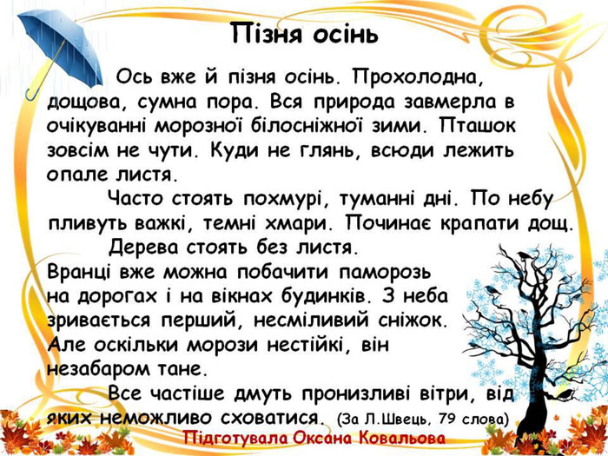

Запиши текст диктанту. Перевір його на помилки.

**Виконай завдання:**

1. Розбери слова за будовою: прохолодна, похмурі.
2. Поділи слова на склади для переносу: туманні, очікуванні, опале.

**Не забувайте, будь ласка, надсилати виконані завдання для перевірки вчителеві на освітню платформу для дистанційного навчання HUMAN. Робіть це систематично.**